Guía del Usuario de la Autogestión de Gerentes Corporativos



El Índice de Contenidos

Introducción a la Autogestión de Gerentes 2

Iniciar Sesión 2

Login en Computadora 3

Navegación 3

La Página De Inicio 3

El Botón De Inicio 4

Alertas 4

Configuraciones Y Acciones 4

El Navegador 6

Acciones Rápidas y Aplicaciones 6

Noticias e Información 7

Aprobaciones 7

Acciones de Autogestión del Gerente 8

Ver Información de Empleo 8

Ver Compensación del Equipo 10

Transferir 12

Cambiar Gerente 17

Cambiar Salario 20

Ascenso 22

Cesar 28

# Introducción a la Autogestión de Gerentes

Ask Athena Autogestión de Gerentes es para gerentes con empleados. Autogestión de Gerentes le permite iniciar las siguientes transacciones en nombre de sus empleados para la revisión de liderazgo o Recursos Humanos:

* Ver información de empleo y salarios para su equipo
* Ver o cambiar la posición, ubicación o gerente de sus empleados
* Enviar promociones, degradaciones, transferencias o despidos de sus empleados
* Enviar cambios salariales y de compensación para sus empleados
* Acceda a informes a través de su panel para ver datos específicos de sus empleados

# Iniciar Sesión

* Acceda al sitio de Ask Athena aquí: <https://ekkf.fa.em2.oraclecloud.com/fscmUI/faces/FuseWelcome>
* Haga clic en el botón **Olvidó la Contraseña**

****Tip:** Utiliza Google Chrome para obtener un rendimiento óptimo. Algunos problemas han sido reportados con Safari. Inicie sesión con su nombre de usuario y contraseña de Windows

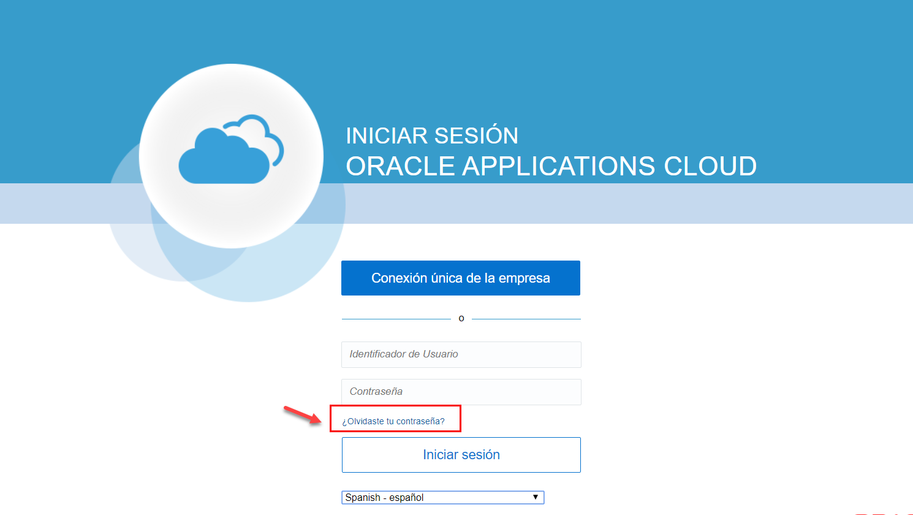

* Introduzca su dirección de correo electrónico Samsonite en **Nombre de usuario** o **Correo electrónico**
* Seleccione la opción **Olvidó la Contraseña**
* Seleccione **Ejecutar**

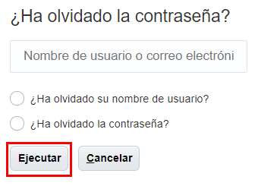

* Después de recibir el correo electrónico, cree su nueva contraseña
* Inicie sesión con su dirección de correo electrónico y contraseña de nuevo

## Login en Computadora

* Puede acceder al enlace Ask Athena:<https://ekkf.fa.em2.oraclecloud.com/fscmUI/faces/FuseWelcome>
  + Guarde este enlace como favorito si trabaja desde una computadora privada
  + Google Chrome es el navegador preferido
* Seleccione el idioma de visualización deseado en la lista desplegable
  + Solo se le pedirá que seleccione la preferencia de idioma la primera vez que inicie sesión
  + Las preferencias de idioma también se pueden cambiar en la configuración del sistema
* Seleccione **Conexion**

# Navegación

## La Página De Inicio

* Como Gerente de otros, verá cuatro encabezados bajo su nombre – Yo, Mi Equipo, Herramientas y Otros

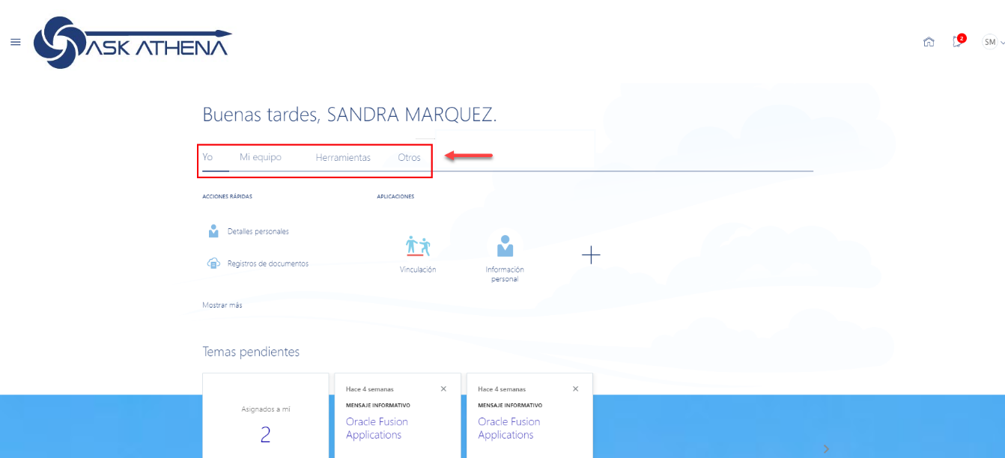

* Después de iniciar sesión en la página de inicio, seleccione **Yo** para revisar o cambiar la información personal
  + Consulte la Guía del Usuario de Autogestión del Empleado para obtener las Instrucciones de Autogestión del Empleado
* Seleccione **Mi Equipo** para ver todas las funciones del gerente disponibles
  + Solo los gerentes con subordinados directos verán el titulo **Mi Equipo**

## El Botón De Inicio



* El botón de inicio se encuentra en la esquina superior derecha de la pantalla

****Tip** : Utilice siempre el botón de inicio en lugar del comando atrás en su navegador

* El logo de Ask Athena en la esquina superior izquierda de la pantalla también se puede utilizar como botón de inicio

## Alertas

* Las alertas representan las acciones que se le ha pedido que realice en el sistema. Se muestran como un número en rojo en el icono de campana en la esquina superior derecha de su página de inicio:



* Las alertas tambien sen encuentran en **Puntos a Tratar**

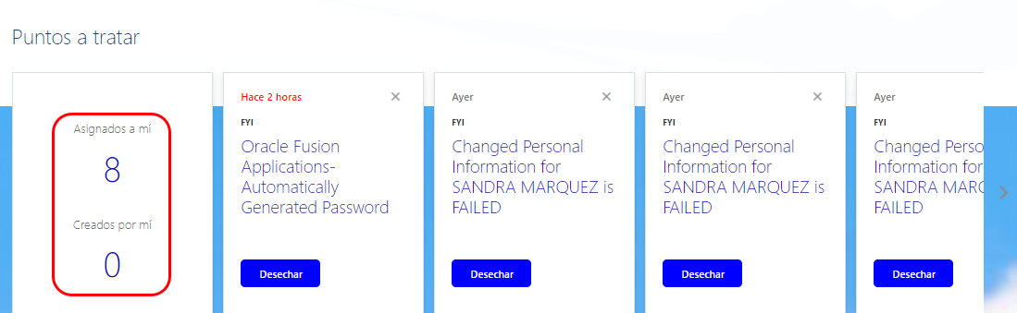

* Las alertas también se envían a la dirección de correo electrónico que tiene registrada y se pueden dirigir desde el correo electrónico – no tiene que iniciar sesión en Ask Athena.

## Configuraciones Y Acciones

* Por último, el tercer icono en la parte superior derecha de su página de inicio son sus **Configuracioness y Acciones**
* Seleccione el icono con **sus iniciales** en la esquina superior derecha de la página de inicio



* Seleccione **Configuración de accesibilidad**
  + Establece las preferencias de accesibilidad, como el tamaño de fuente y el contraste de color

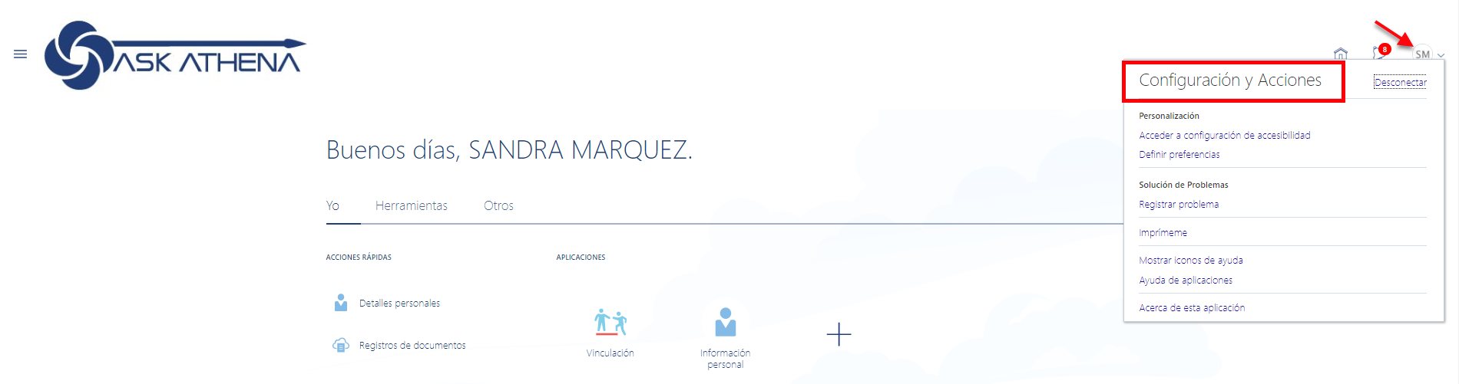

* **Definir preferencias** 
  + Establece elementos como su idioma preferido, zona horaria, cambios a su contraseña, establece proxies o sube una foto de sí mismo
* **Desconectar** 
  + Si trabaja en un dispositivo público que es usado por individuos múltiples, cierre la sesión de la aplicación cuando haya terminado

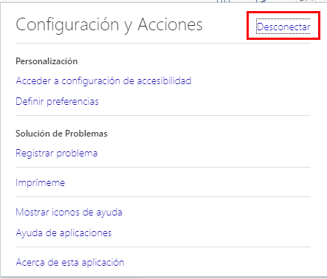

* **Problema de registro (No utilice esta opción para informar de problemas tecnicos)**
  + Esta funcionalidad no debe utilizarse para informar de problemas técnicos
  + Para informar de problemas técnicos, póngase en contacto con el administrador del sistema por correo electrónico en askathena@samsonite.com

## El Navegador

* Se puede acceder rápidamente a la información desde cualquier página seleccionando el símbolo **Navegador**  en la esquina superior izquierda y seleccionando la acción deseada en el menú desplegable

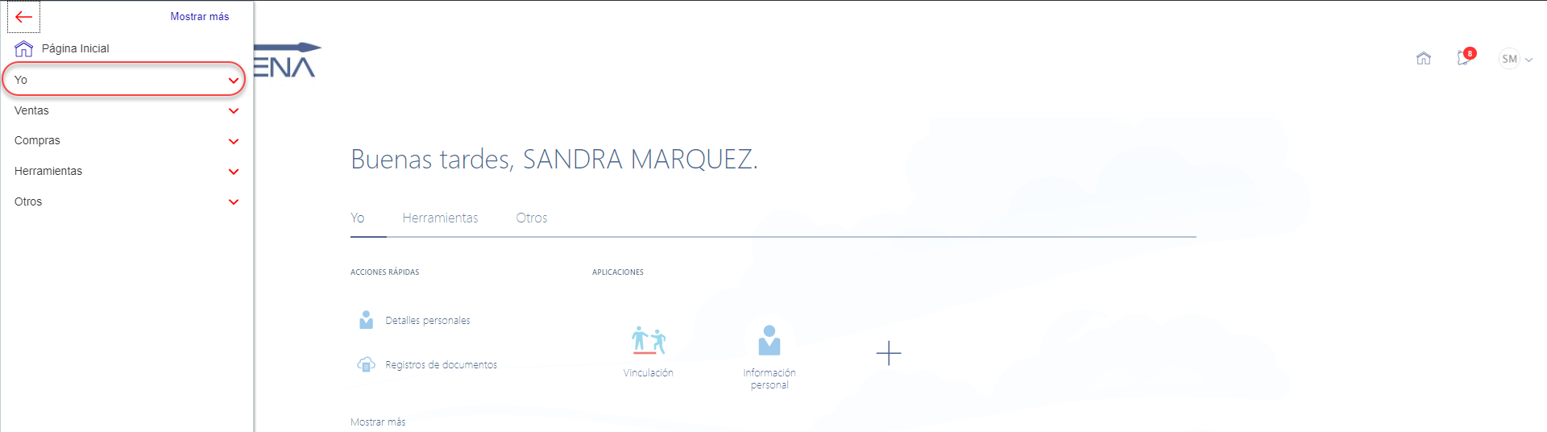

* Expande o contrae los títulos haciendo clic en las **flechas arriba o abajo**
* Los títulos se organizan como **Yo**, **Mi Equipo, Herramientas**, u **Otros**
  + Seleccione Yo para revisar o cambiar la información personal

Consulte la **Guía del usuario corporativo de autogestion del empleado** para obtener instrucciones sobre cómo ver y mantener sus datos personales en Ask Athena

* + Seleccione **Mi equipo** para ver todas las funciones de administrador disponibles
  + Las aplicaciones dentro de **Herramientas** y **Otros** no están activas actualmente

## Acciones Rápidas y Aplicaciones

* Establezca la vista de la página de inicio en **Yo**

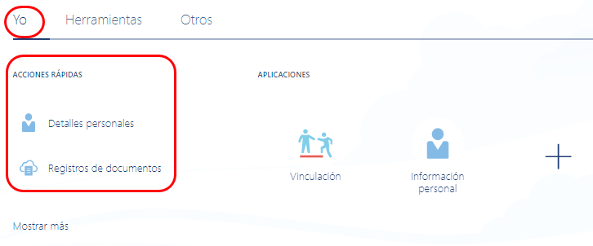

* Utilice las **Acciones rápidas** de la izquierda para navegar a las pantallas y transacciones a las que se accede con frecuencia
  + El sistema rellenará automáticamente esta sección en función de su nivel de acceso
  + No todas las acciones o aplicaciones serán visibles o relevantes para todos los empleados
* Para ampliar las opciones de visualización, seleccione **Mostrar más** o el símbolo **+**

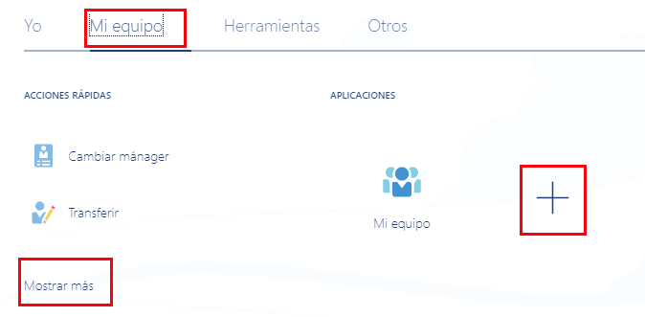

## Noticias e Información

* Si hay noticias e información organizacional actual, se encontrará en la parte inferior de la página de inicio

## Aprobaciones

* Como Gerente, se espera que revise y actúe en las transacciones pendientes de su aprobación de manera oportuna

Para obtener detalles sobre los flujos de aprobación por transacción, consulte Ask Athena Samsonite SharePoint

* Las transacciones pendientes se pueden encontrar en **Puntos a Tratar** en el fondo de la página de inicio

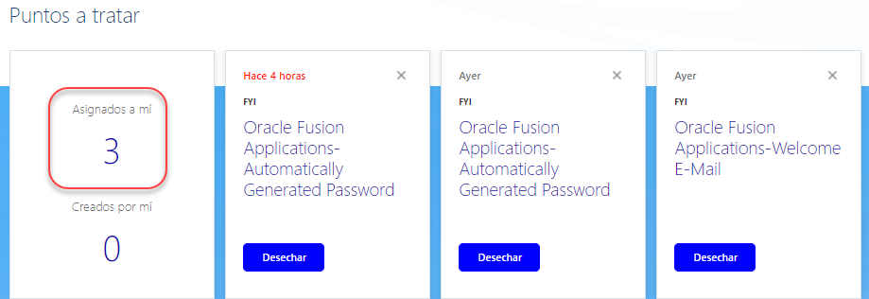

* También se puede acceder a las transacciones pendientes haciendo clic en el icono de notificación de campana  en la esquina superior derecha de la **página de inicio**



* Las notificaciones para aprobar transacciones expiran después de 3 días y luego se escalan a su Gerente
* Los gerentes reciben notificaciones por correo electrónico para solicitudes de aprobación
  + Las notificaciones por correo electrónico tendrán un enlace que le informará de su solicitud pendiente. Puede hacer clic en el enlace de su correo electrónico para dirigirse a Ask Athena.
  + Ask Athena está habilitado para dispositivos móviles, lo que le permite responder a las notificaciones de un dispositivo móvil Apple o Android sin tener que iniciar sesión en el sistema
* Los empleados recibirán una notificación una vez que su solicitud haya sido aprobada

# Acciones de Autogestión del Gerente

## Ver Información de Empleo

La información de empleo proporciona a los gerentes visibilidad de la información de empleo de su equipo, incluyendo el cargo, departamento, ubicación, historial de empleo de la estructura de informes y salario actual.

* Empiece haciendo clic en **Mi Equipo** aplicación desde su tablero 
* Los nombres de los reportes directos son poblados en la pantalla **Mi Equipo**
  + Si falta el nombre de un empleado, utilice la funcionalidad **Buscar Persona**

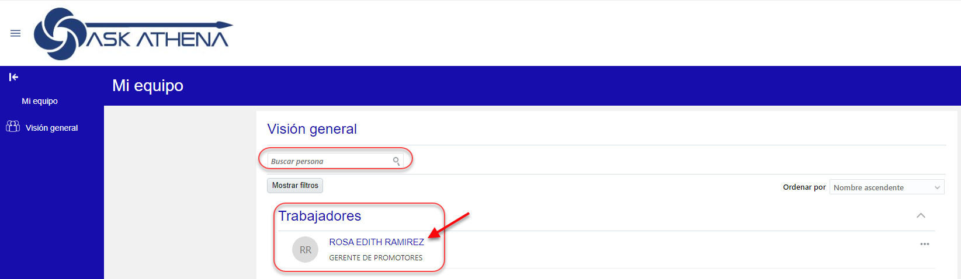

* Haga clic en el **Nombre** del empleado para ver su **información de empleo**

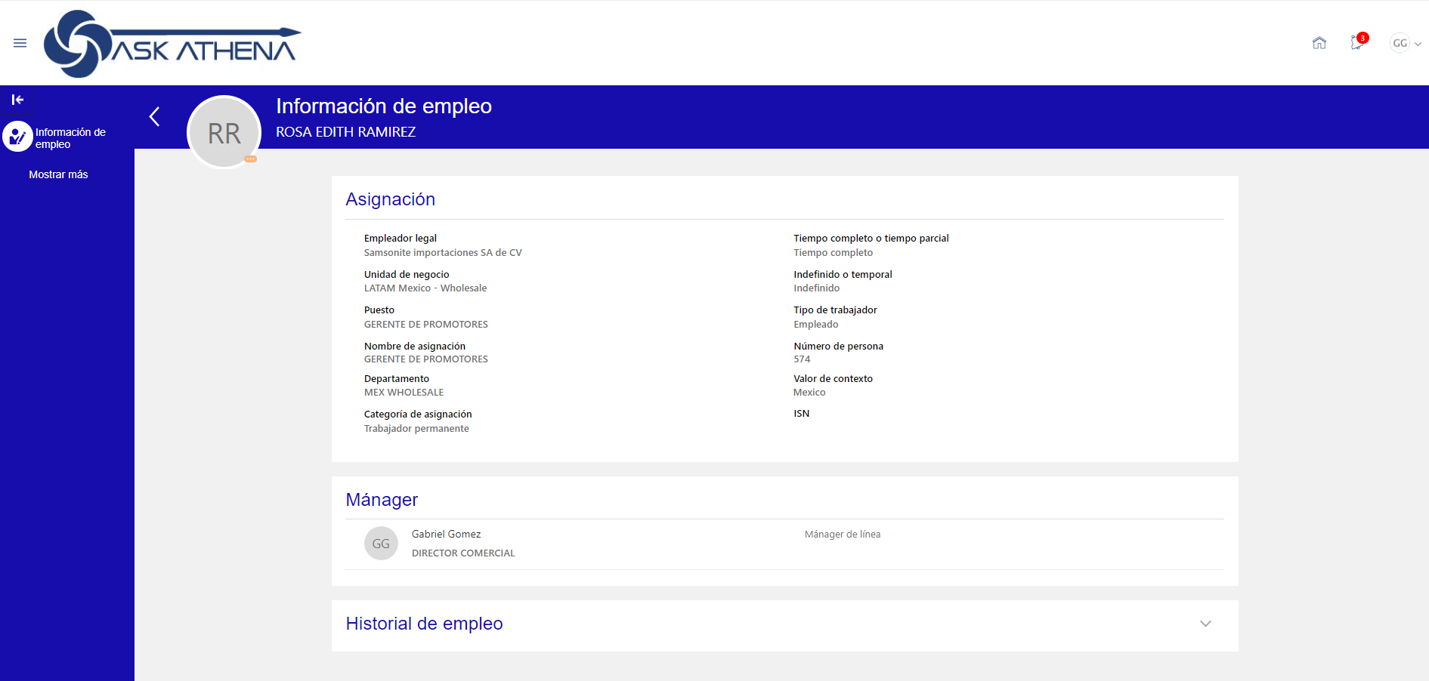

* Para iniciar un cambio para su empleado, seleccione los **tres botónes** en la esquina por el nombre del empleado

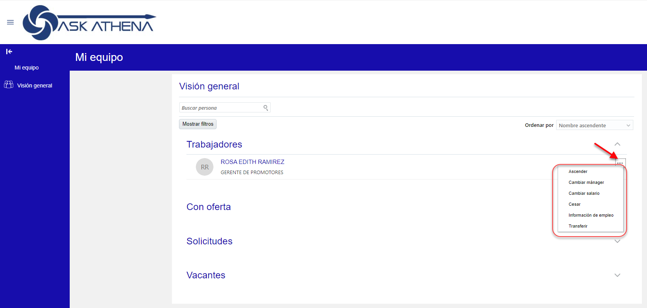

* Desde los tres botónes, los gerentes pueden iniciar los siguientes cambios:
  + Cambiar el gerente de su empleado
  + Iniciar un cambio en el salario de su empleado
  + Ver información de empleo de su empleado
  + Iniciar el acenso de su empleado
  + Iniciar un traslado de su empleado
  + Iniciar el cese de su empleado
* Cada una de estas acciones se describen en este documento de capacitación

## Ver Compensación del Equipo

Los gerentes pueden seleccionar Compensación para ver la compensación actual de todos sus informes directos

* Seleccione la aplicación **Mi equipo** en la pestaña Mi equipo

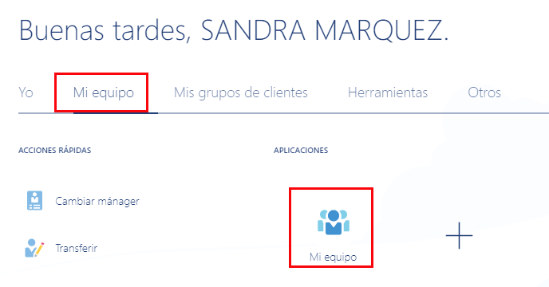

* Haga clic en **Compensación** en la barra izquierda

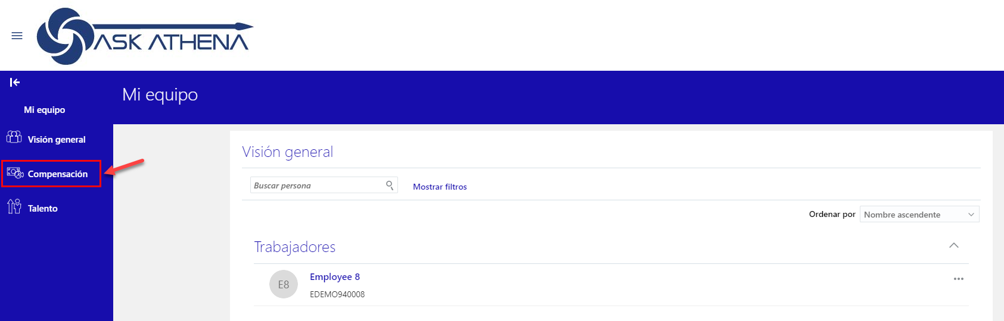

* Haga clic en el **nombre del empleado**

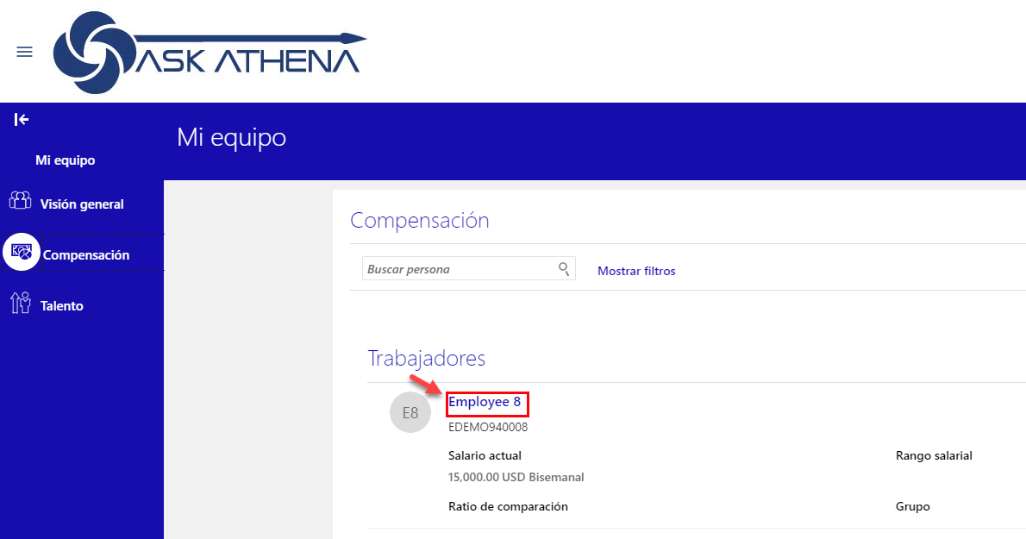

* Puede ver la compensación actual de su informe directo
  + Su compensación se mostrará de acuerdo con la frecuencia de su período de pago

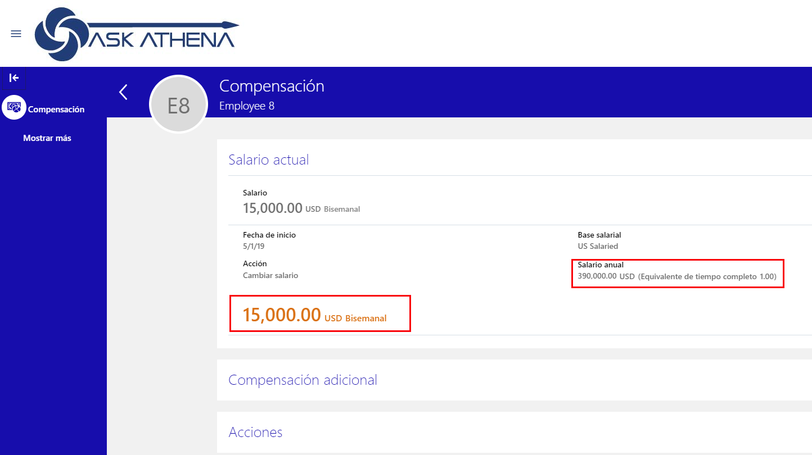

## Transferir

Seleccione **Transferi**r cuando el lugar de trabajo y el gerente de su empleado cambien, pero el título del trabajo, la empresa y el país del empleado seguirán siendo los mismos. A través de una transferencia, también puede cambiar la posición de un empleado cuando hay un tipo de cambio lateral o no de promoción.

Si también se requiere un cambio de salario como parte de la transferencia (por ejemplo, para acomodar un ajuste del costo de vida debido a la reubicación), se debe presentar una solicitud de **cambio de salario** separada además de una solicitud de transferencia.

cid:image001.png@01D56E47.24BD8070**Tip**: Los gerentes no pueden iniciar transferencias para sus empleados a una entidad jurídica diferente, ya que esto se considera una Transferencia Global basada de nuestra organización. Una entidad jurídica diferente, por ejemplo, es de Tumi a Samsonite o viceversa, o de Samsonite Company Stores a Samsonite LLC o a empresas de Marketing Directo. Si necesita transferir a su empleado a una entidad jurídica diferente, póngase en contacto con recursos humanos.

* Empiece haciendo clic en la aplicación **Mi Equipo** desde su tablero 
* Los nombres de tus subordinados directos son poblados en la pantalla **Mi Equipo**
  + Si falta el nombre de un empleado, utilice la funcionalidad **Buscar Persona**

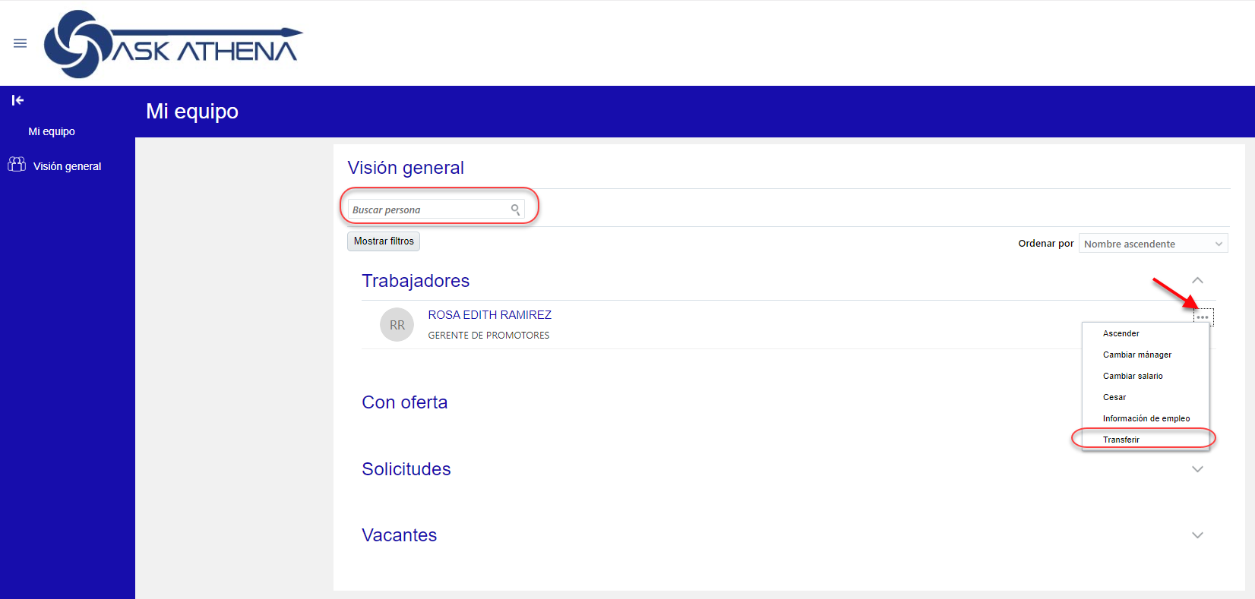

* Haga clic en los **tres puntos** a la derecha del nombre del empleado
* Seleccione **Transferir**

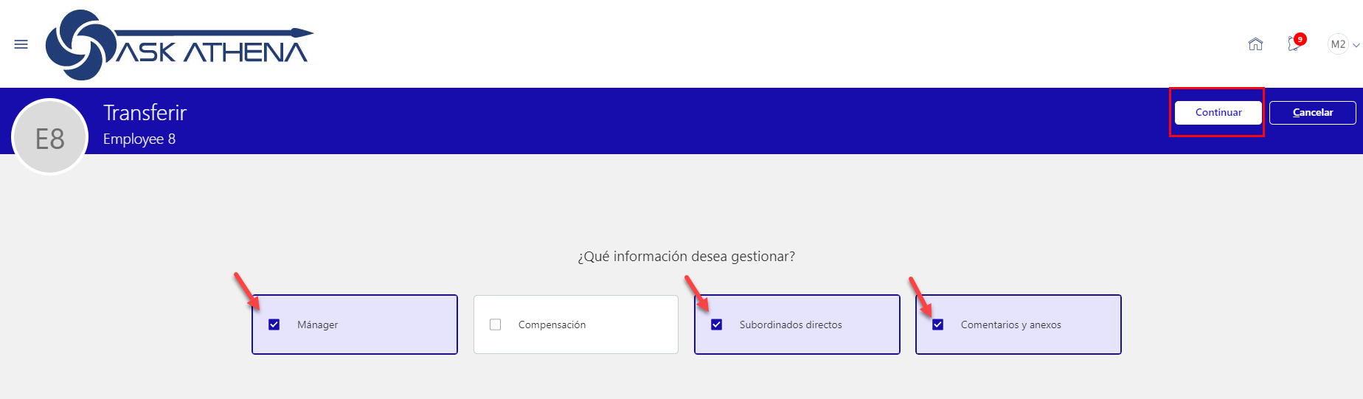

* Coloque una marca de verificación al lado de cada acción que cambiará como resultado de la transferencia
* **Managers**
  + Seleccione esto para elegir un nuevo gerente para el empleado
* **Compensación**
  + No seleccione esto, ya que es un campo no utilizado y esta parte del formulario se completará en blanco
* **Subordinados directos**
  + Seleccione esto para buscar personas para agregar como subordinados directos
  + Seleccione esto solo si el empleado tendrá subordinados directos asignados
* **Comentarios y anexos**
  + Seleccione esto para agregar los archivos adjuntos relacionados con la solicitud de transferencia
* Seleccione **Continuar**

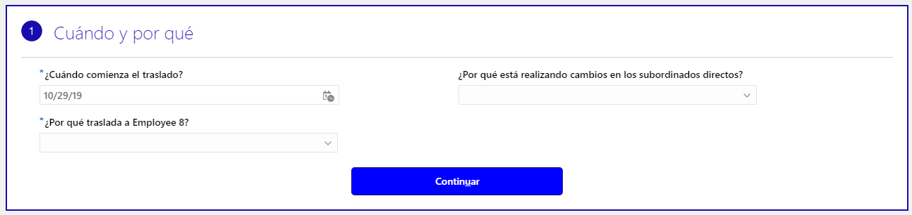

* **¿Cuándo comienza el traslado?**
  + Ingrese la **fecha efectiva** del traslado (Por ejemplo, el primer día en el nuevo rol – este día debe alinearse con el inicio de un período de pago si la transferencia también implica un cambio de salario)
* **¿Por qué traslada a este empleado?**
  + Seleccione **la razón** del traslado en el menú desplegable (desplazarse hacia abajo para localizar las razones de LATAM que tienen el prefijo "LATAM")
    - LATAM Cambio de funciones - Mudança de função
    - LATAM Cambio de ubicación – Mudança de local
    - LATAM Nuevo manager – Novo gestor
    - LATAM Pedido del empleado – Pedido do funcionário
    - LATAM Promoción – promoção
    - LATAM Reclutamiento interno – Recrutamento Interno
    - LATAM Reorganización - Reestruturação
* **¿Por qué realiza cambios en los subordinados directos?**
  + Si no seleccionó subordinados directos como parte de la información que deseaba gestionar, este campo no aparecerá
  + Seleccione por qué está realizando cambios en los informes directos. Solo se deben seleccionar las opciones con un prefijo LATAM
    - LATAM Chile Reorganization
    - LATAM Reorganization
    - LATAM Transfer of Manager
* Seleccione **Continuar**

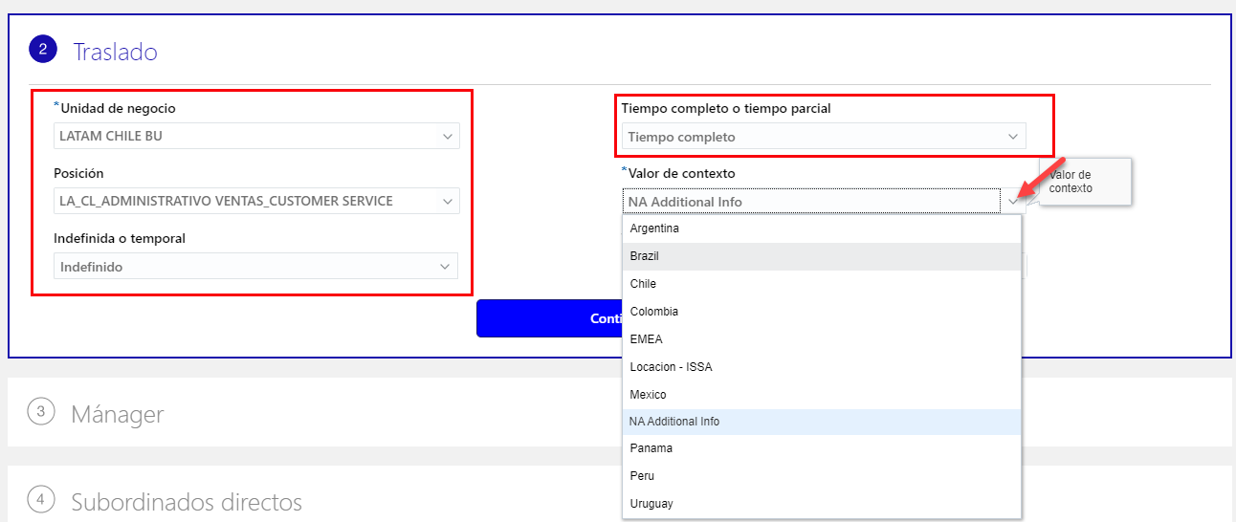

* Seleccione la **Unidad de Negocio** donde trabaja la persona
  + LATAM ARGENTINA BU
  + LATAM BRAZIL BU
  + LATAM CHILE BU
  + LATAM COLOMBIA BU
  + LATAM MEXICO BU
  + LATAM PANAMA BU
  + LATAM PERU BU
* Seleccione su nueva **posición**
* Seleccione si el rol será **Indefinido o Temporal**
* Seleccione si el rol será **Tiempo Completo o Tiempo Parcial**
* Seleccione el País en **Valor de Contexto**
  + Argentina
  + Brazil
  + Chile
  + Colombia
  + Locacion - ISSA
  + Mexico
  + Panama
  + Peru
  + Uruguay
* Seleccione **Continuar**

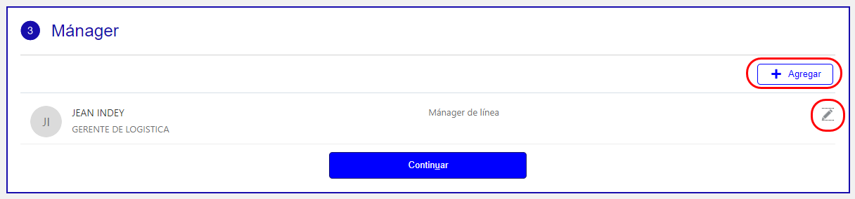

* Borrese como el gerente actual seleccionando el **lápiz de edición** por su nombre

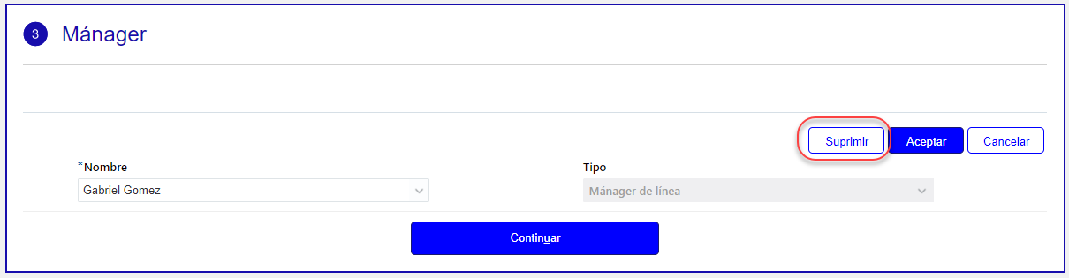

* Haga clic en el nombre del gerente
* Seleccione **Suprimir**
* Seleccione **Continuar**

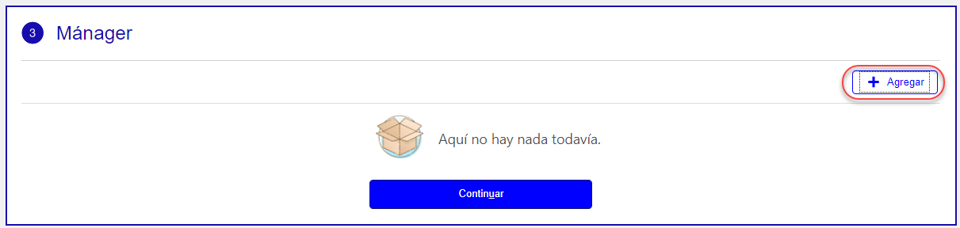

* Seleccione **+Agregar** para buscar y agregar un nuevo gerente

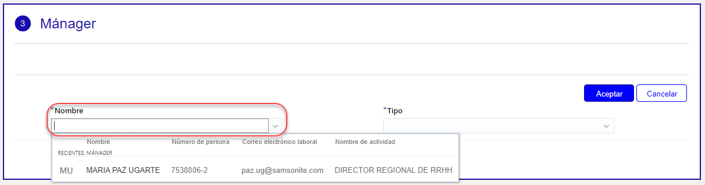

* Ingrese el nombre del nuevo gerente – las opciones se completarán automáticamente desde el directorio global a medida que ingrese los nombres de los empleados para buscar
* Seleccione el **Nombre del nuevo Gerente**
* En el campo **Tipo**, seleccione **Manager de línea**
  + - La persona con responsabilidad de gestión directa de un empleado
* Seleccione **OK**
* Seleccione **Continuar**

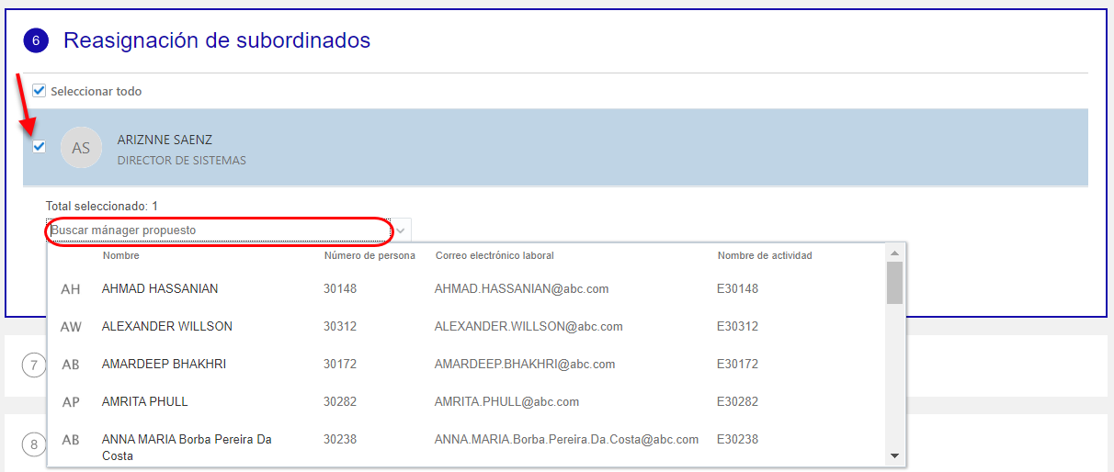

* Si el empleado trasladado tiene subordinados directos que se van a reasignar, poblarán en la pantalla
* Coloque una marca de verificación junto al nombre de cada empleado que se va a reasignar
  + Coloque una marca de verificación junto a la casilla **Seleccionar todo** para reasignar a todos los empleados
* Busca y selecciona un nuevo gerente para los empleados reasignados
* Seleccione **Continuar**

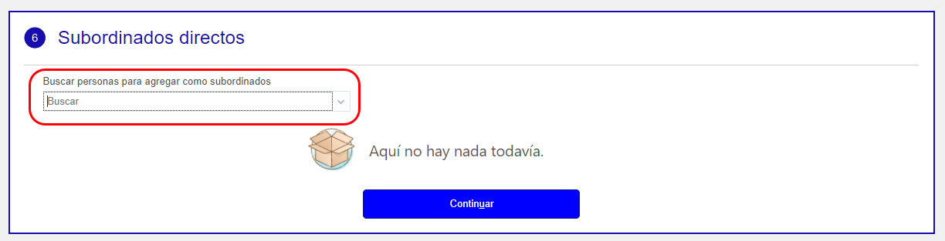

* Busque empleados para agregar como nuevos subordinados directos desde el menú desplegable
  + Los nombres autopoblarán a medida que escriba nombres en la barra de búsqueda
* Seleccione **Continuar**

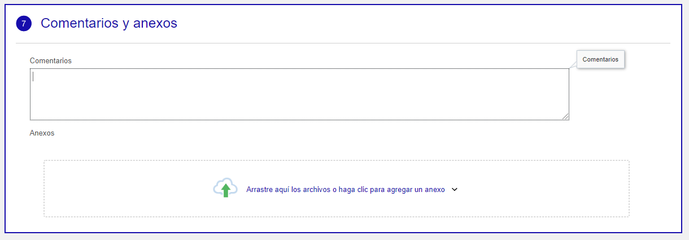

* Agregue **comentarios** como aplicables:
  + Incluye detalles de trabajadores remotos con la confirmación de la dirección del trabajo físico a efectos de impuestos
  + Si hay un traslado, incluye comentarios definiendo el período de transición y de responsabilidades
  + Si hay un traslado, incluye cómo se gestionarán los activos de la empresa (transferidos con el empleado o trasladados al reemplazo)
* Agregue **archivos adjuntos** según corresponda:
  + Cualquier documento de reubicación asociado con el cambio de ubicación
* Seleccione **Enviar** en la esquina superior derecha de la página para enviar la solicitud de aprobación

## Cambiar Gerente

* Seleccione **Cambiar Manager** para cambiar el supervisor del empleado
* Empiece haciendo clic en la aplicación **Mi Equipo** desde su tablero 
* Los nombres de los subordinados directos son poblados en la pantalla **Mi Equipo**
  + Si falta el nombre de un empleado, utilice la funcionalidad **Buscar Persona**

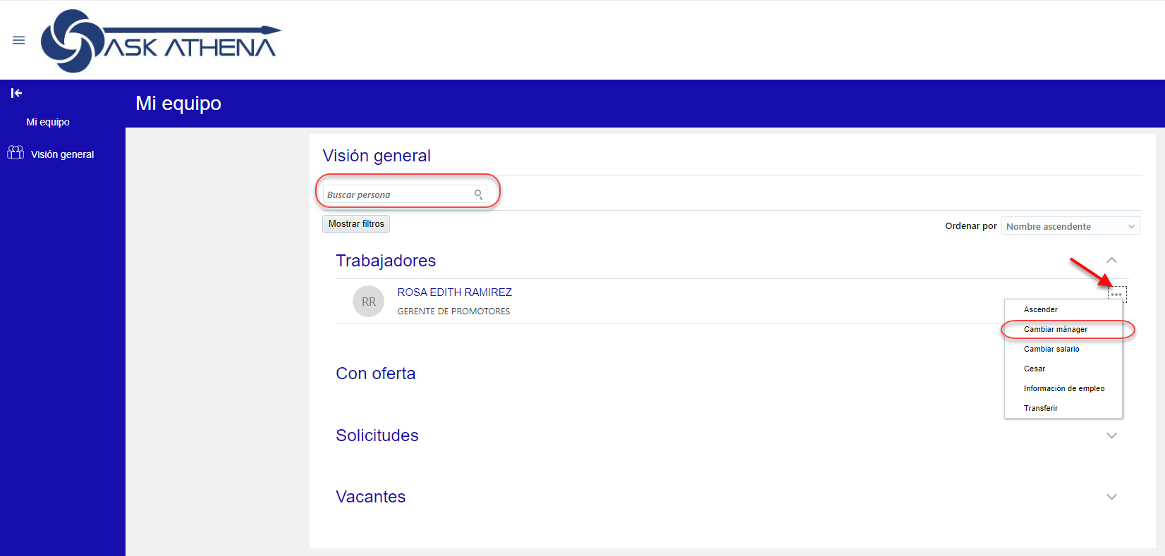

* Haga clic en los **tres puntos** a la derecha del nombre del empleado
* Seleccione **Cambiar Manager**

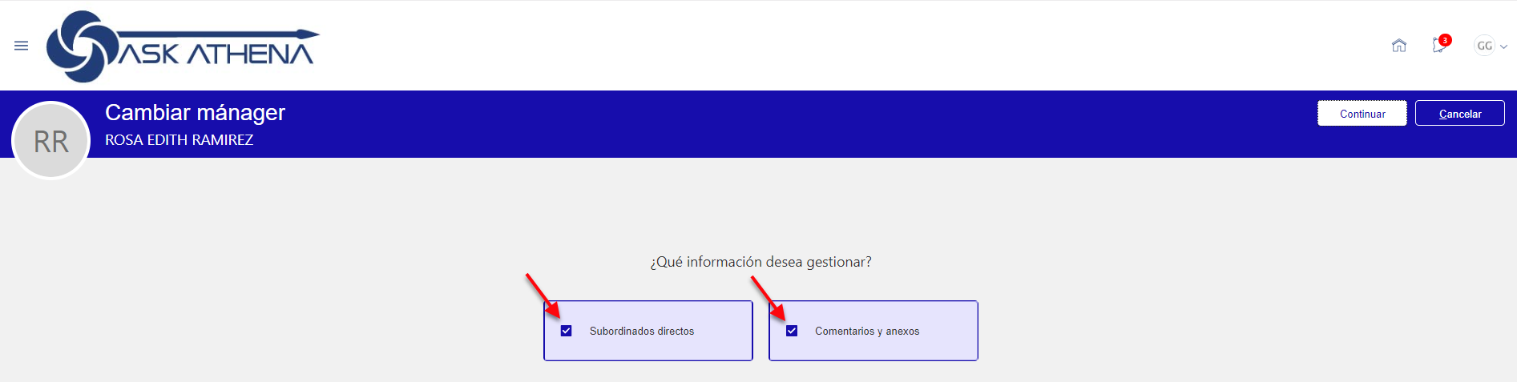

* Seleccione las opciones aplicables que se aplican al cambio de gerente
  + **Subordinados directos**
    - Seleccione esto para buscar personas para agregar como subordinados directos
    - Seleccione esto solo si el empleado tendrá subordinados directos asignados
  + **Comentarios y anexos**
    - Seleccione esto para agregar los archivos adjuntos relacionados con la solicitud de transferencia
* Seleccione **Continuar**

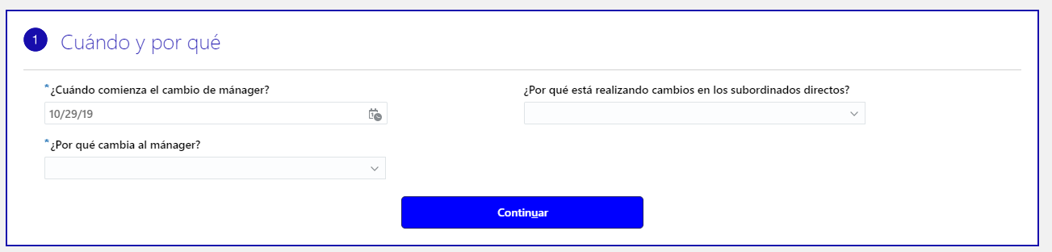

* **¿Cuándo comienza el cambio de gerente?**
  + Ingrese la **fecha efectiva** en la que se realizará el cambio
* ¿**Por qué estás cambiando el gerente?**
  + Seleccione **por qué** se produce el cambio de manager desde el menú desplegable
* **¿Por qué realiza cambios en los subordinados directos?**
  + Si no seleccionó subordinadosdirectos como parte de la información que deseaba gestionar, este campo no aparecerá
  + Seleccione por qué está realizando cambios a los subordinados directos
    - LATAM Chile Reorganization
    - LATAM Reorganization
    - LATAM Transfer of Manager
* Seleccione **Continuar**

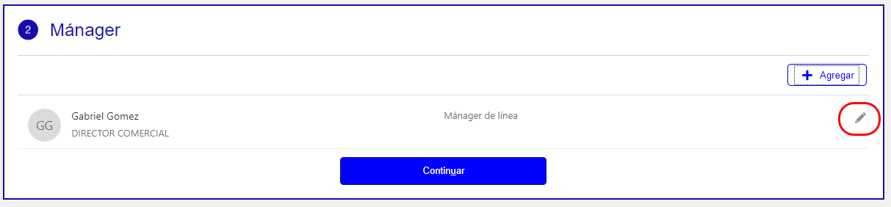

* Borrese como gerente actual seleccionando **el lápiz de edición** por su nombre
* Seleccione en el **Nombre del Gerente** (tu nombre)
* Seleccione **Suprimir**
* Seleccione **Continuar**

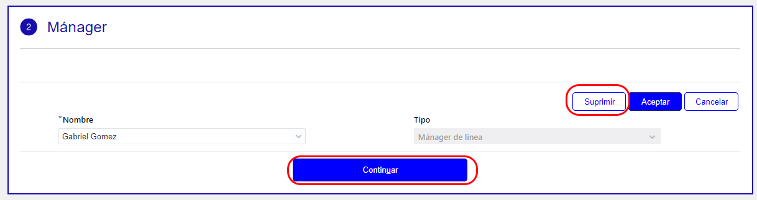

* Seleccione **+ Agregar**

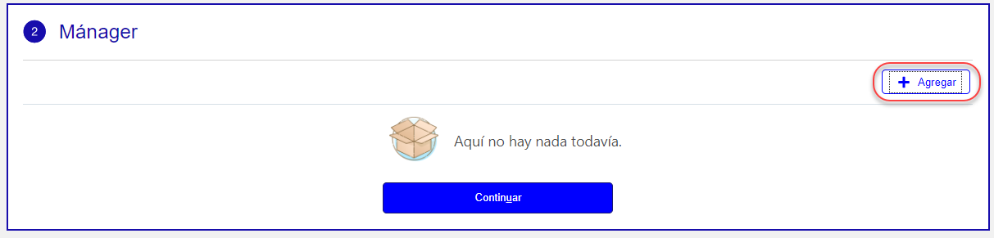

* Introduzca el nombre del nuevo gerente - las opciones autopoblarán del directorio global

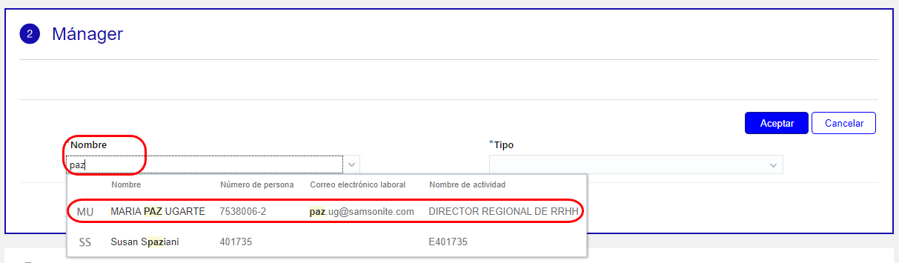

* Seleccione el **Nombre del nuevo Gerente**
* En el campo **Tipo**, seleccione **Manager de línea**
  + - La persona con responsabilidad de gestión directa de un empleado
* Seleccione **Aceptar**
* Seleccione **Continuar**
* Ingrese el nombre de los nuevos subordinados directos – las opciones se completarán automáticamente desde el directorio global
* Seleccione el nombre del nuevo **subordinado directo**

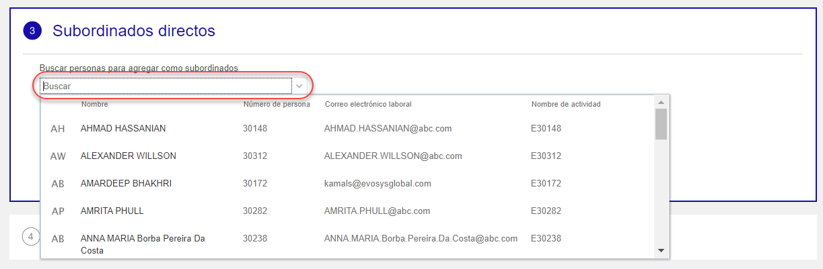

* Seleccione **Continuar**

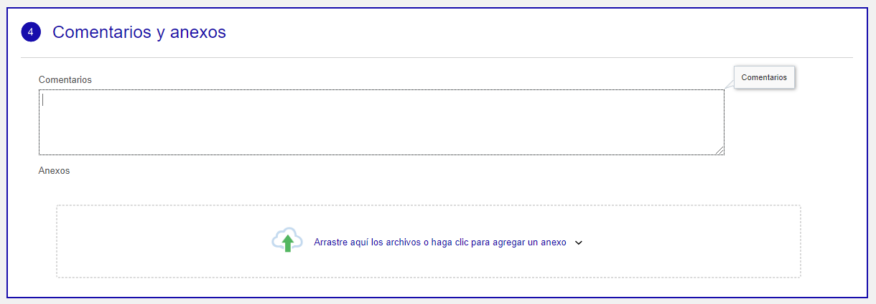

* Agrega **comentarios** como aplicables:
  + Proporcione detalles de otros términos que cambiarán, aparte del gerente
* Seleccione **Enviar** en la esquina superior derecha de la página para enviar la solicitud de aprobación

## Cambiar Salario

Seleccione **Cambiar salario** para solicitar cualquier tipo de aumento de salario. Se puede iniciar una solicitud de cambio de salario además de una Traslado, si el traslado incluye un cambio de salario. Este proceso no permite un cambio en la compensación (bono). Los aumentos salariales anuales seguirán siendo administrados por los recursos humanos; esta transacción es para cualquier cambio de salario ad hoc, fuera de ciclo.

* Empiece haciendo clic en **Mi Equipo** aplicación desde su tablero 
* Los nombres de los subordinados directos son poblados en la pantalla **Mi Equipo**
  + Si falta el nombre de un empleado, utilice la funcionalidad **Buscar Persona**

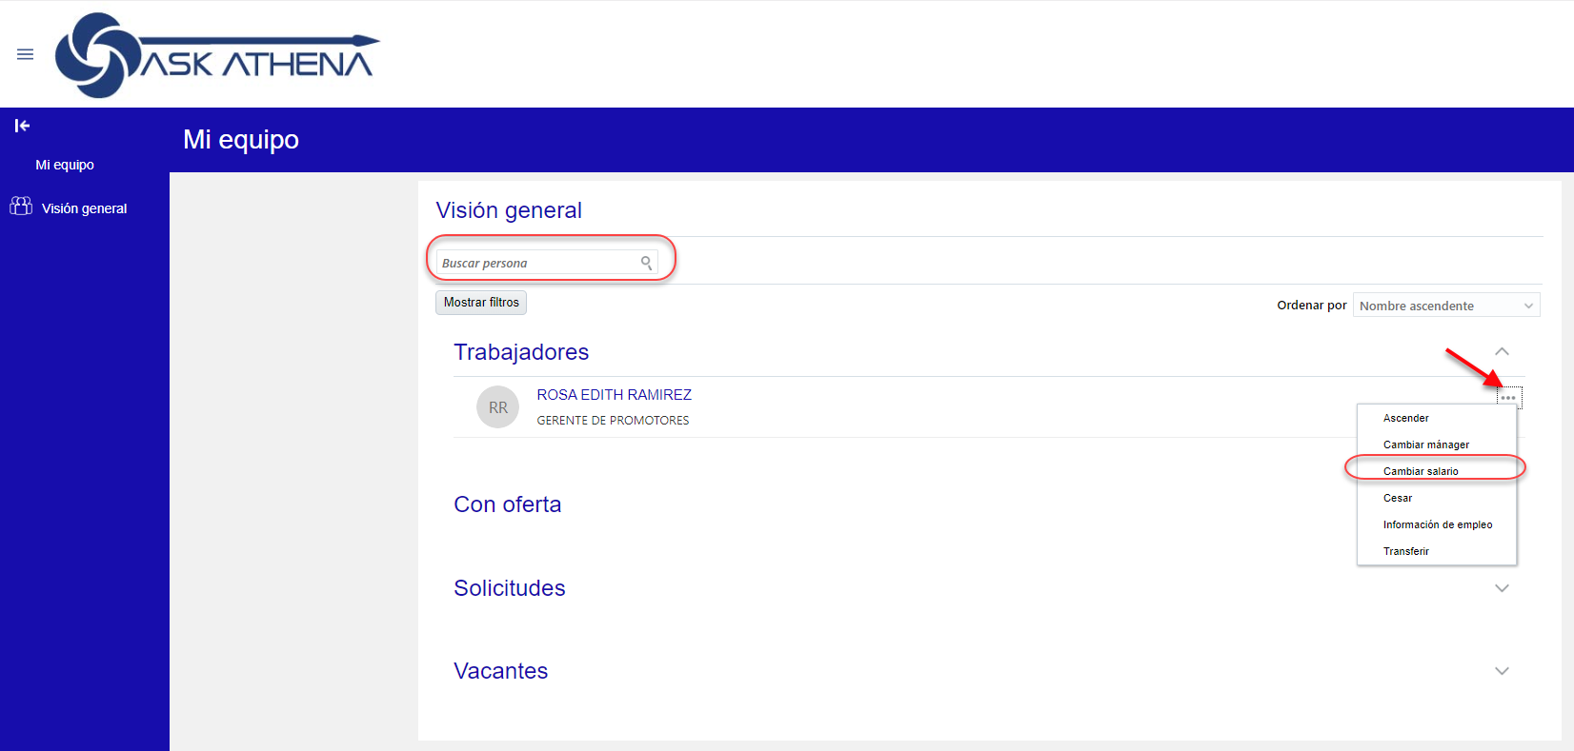

* Haga clic en los **tres puntos** a la derecha del nombre del empleado
* Seleccione **Cambio de Salario**

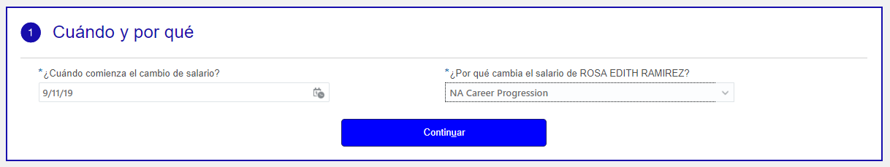

* **¿Cuándo comienza el cambio de salario?**
  + Ingrese la **fecha efectiva** del aumento salarial propuesto

**Tip:** Esta fecha debe alinearse con el inicio de un período de pago

* ¿**Por qué estás cambiando el salario?**
  + Seleccione el motivo apropiado para el cambio de salario en el menú desplegable
    - Trabajo adicional
    - Ajuste anual
    - Cambio en el pago
    - Costo de vida
    - Disminución
    - Demotion
    - Ajuste de equidad (interno)
    - Expansión
    - Reclasificación laboral
    - Ajuste del mercado
    - Mérito
    - Ajuste de mitad de año
    - Aumento de salario mínimo
    - Reasignación de organización
    - Promoción
    - Progresión escalonada
    - Transferencia
* Seleccione **Continuar**

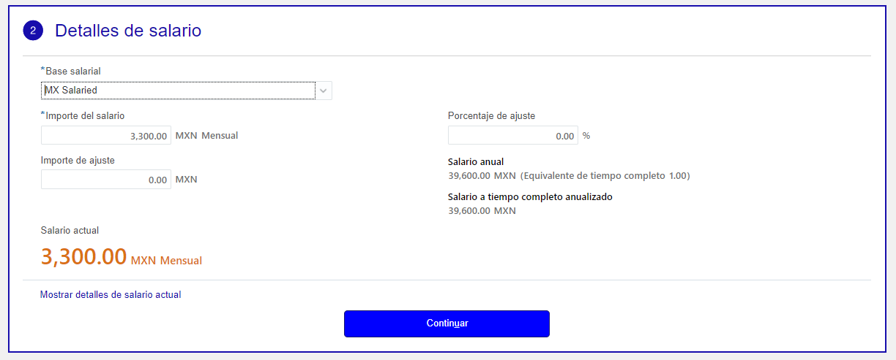

* Seleccione la **Base Salarial** – Asalariado o Por Hora según el país de contratación
* El salario actual del empleado poblará en el campo **Importe del Salario**
* Ingrese el monto del **Ajuste de Salario**
  + Esta es la diferencia entre el salario actual y el salario propuesto del empleado
* Si prefiere introducir un **Porcentaje Ajustado** en su lugar, ingrese el % que se agregará al salario actual
* Revisa y verifica los cálculos

**Tip:** Haga clic en **Mostrar detalles de salario actual** para ver el salario anual actual del empleado

* Seleccione **Continuar**

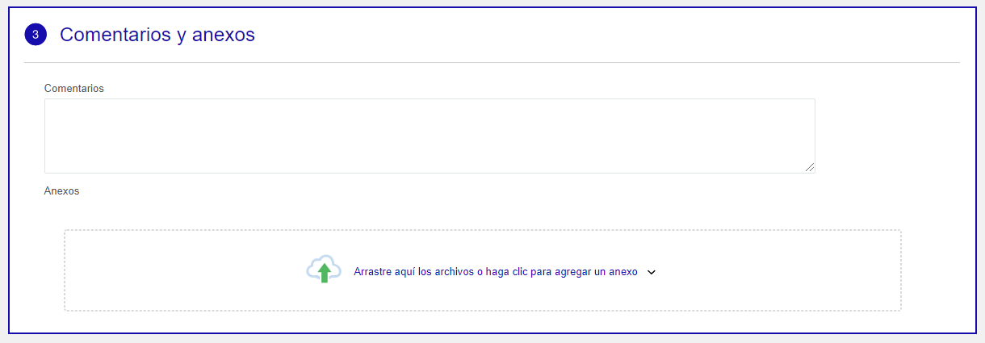

* Agrega **comentarios** como aplicables:
  + Si hay un aumento de salario o cambio a bono, incluya la siguiente fecha de revisión
  + Si hay un cambio de salario o bono, la fecha effectiva siempre debe estar en línea con la fecha de inicio del período de pago aplicable
  + Si esta solicitud es una excepción, proporcione una explicación detallada
* Seleccione **Enviar** en la esquina superior derecha de la página para enviar la solicitud de aprobación

## Ascenso

Seleccione **Acenso** para elevar a un empleado a un puesto o rango superior. Esta transacción puede incluir cambios salariales.

cid:image001.png@01D56E47.24BD8070**Tip**: Los gerentes no pueden iniciar promociones a una entidad jurídica diferente, ya que se considera una transferencia global en el sistema. Una entidad jurídica diferente, por ejemplo, es de Tumi a Samsonite o viceversa, o de Samsonite Company Stores a Samsonite LLC o a empresas de Marketing Directo. Si necesita promocionar a su empleado a otra entidad jurídica, póngase en contacto con su socio comercial de recursos humanos.

* Empiece haciendo clic en **Mi Equipo** aplicación desde su tablero 
* Los nombres de los subordinados directos son poblados en la pantalla 
  + Si falta el nombre de un empleado, utilice la funcionalidad **Buscar Persona**

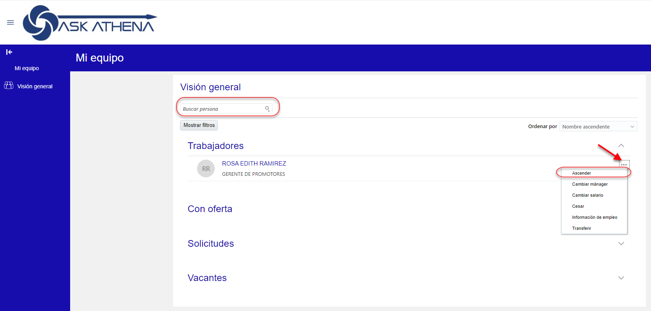

* Haga clic en los **tres puntos** a la derecha del nombre del empleado
* Seleccione **Ascender**

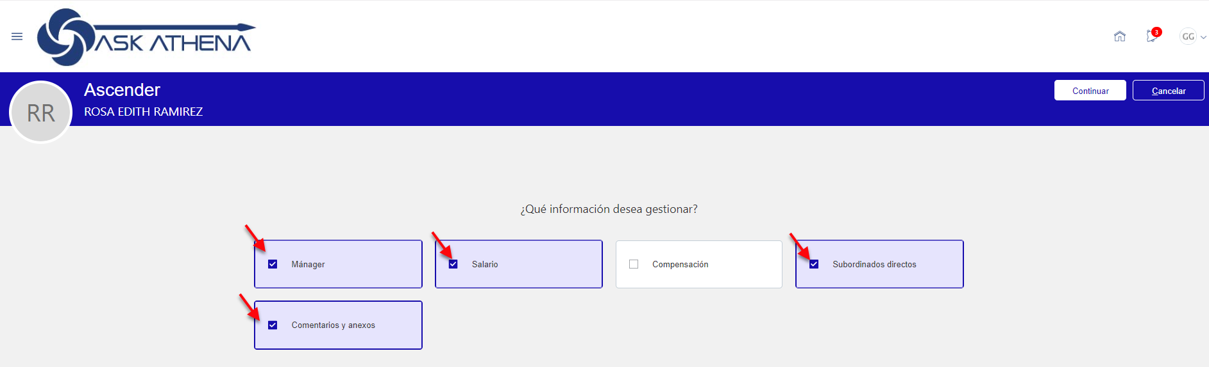

* Coloque una marca de verificación al lado de cada acción que cambiará a causa de la promoción
  + **Manager**
    - Seleccione esto para elegir un nuevo gerente para el empleado
  + **Salario**
    - Seleccione esto para cambiar el salario del empleado como parte del acenso
  + **Compensación**
    - No seleccione esto, ya que es un campo no utilizado y esta parte del formulario se completará en blanco
  + **Subordinados directos**
    - Seleccione esto para buscar personas para agregar como subordinados directos
    - Seleccione esto solo si el empleado tendrá subordinados directos asignados
  + **Comentarios y anexos**
    - Seleccione esto para agregar los archivos adjuntos relacionados con la solicitud de transferencia

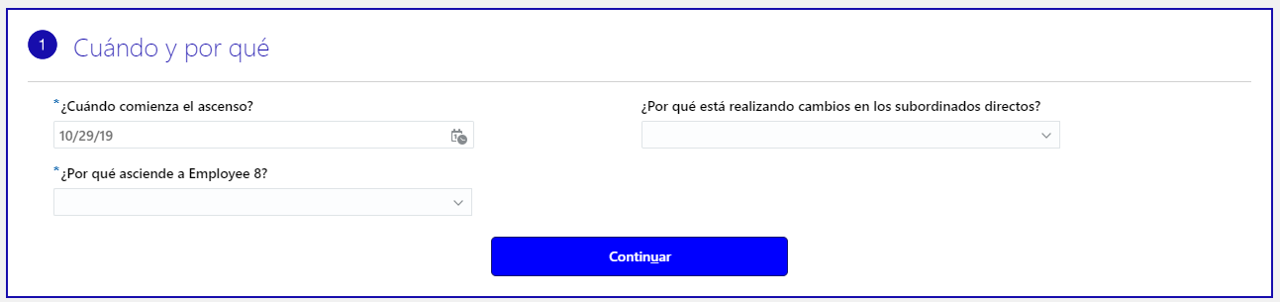

* **¿Cuándo comienza el acenso?**
  + Ingrese la **fecha efectiva** del acenso
* **¿Por qué asciendo a este empleado?**
  + Seleccione **la razón** del acenso en el menú desplegable
* **¿Por qué realiza cambios en los subordinados directos?**
  + Si no seleccionó subordinados directos como parte de la información que deseaba gestionar, este campo no aparecerá
  + Seleccione por qué está realizando cambios en los informes directos. Solo se deben seleccionar las opciones con un prefijo LATAM
* Seleccione **Continuar**

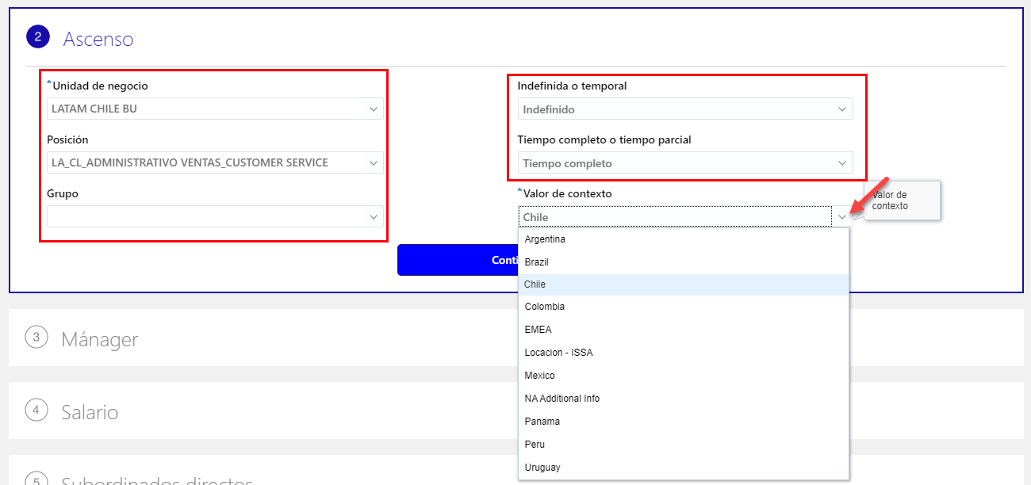

* Seleccione la **Unidad de Negocio** donde trabaja la persona
  + LATAM ARGENTINA BU
  + LATAM BRAZIL BU
  + LATAM CHILE BU
  + LATAM COLOMBIA BU
  + LATAM MEXICO BU
  + LATAM PANAMA BU
  + LATAM PERU BU
* Seleccione su nueva **posición**
* Seleccione si el rol será **Indefinido o Temporal**
* Seleccione si el rol será **Tiempo Completo o Tiempo Parcial**
* Seleccione el País en **Valor de Contexto**
  + Argentina
  + Brazil
  + Chile
  + Colombia
  + Locacion - ISSA
  + Mexico
  + Panama
  + Peru
  + Uruguay
* Seleccione **Continuar**



* Borrese como el gerente actual seleccionando el **lápiz de edición** por su nombre



* Seleccione **Suprimir**
* Seleccione **Continuar**



* Seleccione **+ Agregar**



* Ingrese el nombre del nuevo gerente – las opciones se completarán automáticamente desde el directorio global a medida que ingrese los nombres de los empleados para buscar
* Seleccione el **Nombre del nuevo Gerente**
* En el campo **Tipo**, seleccione **Manager de línea**
  + - La persona con responsabilidad de gestión directa de un empleado
* Seleccione **OK**
* Seleccione **Continuar**

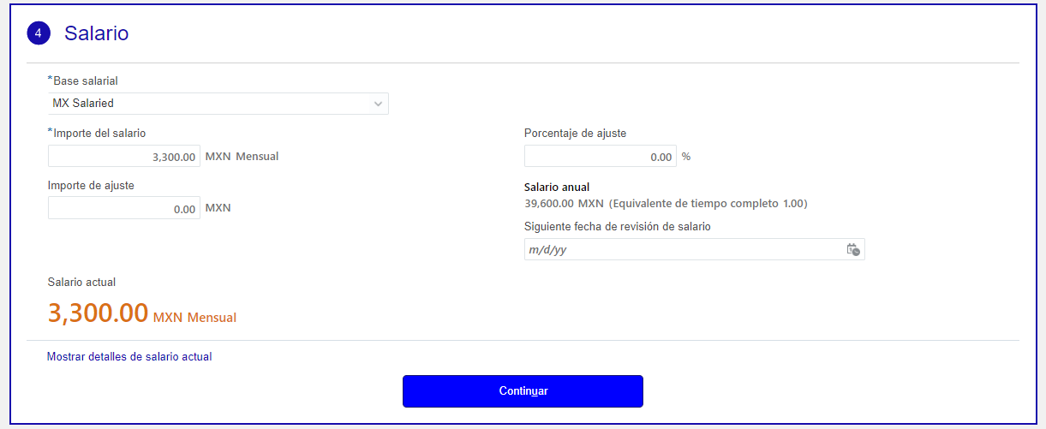

* Seleccione la **Base Salarial** – Asalariado o Por Hora según el país de contratación
* El salario actual del empleado poblará en el campo **Importe del Salario**
* Ingrese el monto del **Ajuste de Salario**
  + Esta es la diferencia entre el salario actual y el salario propuesto del empleado
* Si prefiere introducir un **Porcentaje Ajustado** en su lugar, ingrese el % que se agregará al salario actual
* Revisa y verifica los cálculos

**Tip:** Haga clic en **Mostrar detalles de salario actual** para ver el salario anual actual del empleado

* Seleccione **Continuar**



* Si el empleado ascendido tiene subordinados directos que se van a reasignar, poblarán en la pantalla
* Coloque una marca de verificación junto al nombre de cada empleado que se va a reasignar
  + Coloque una marca de verificación junto a la casilla Seleccionar todo para reasignar a todos los empleados
* Buscar y seleccionar un nuevo gerente para los empleados reasignados
* Seleccione **Continuar**

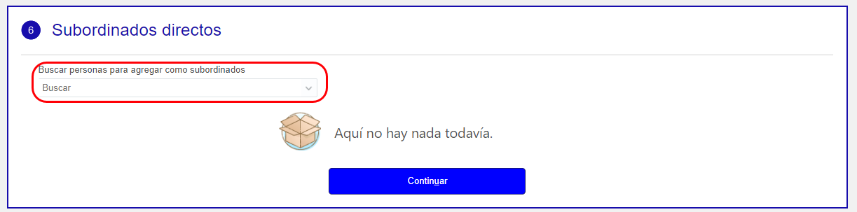

* Busque empleados para agregar como nuevos subordinados directos desde el menú desplegable
  + Los nombres autopoblarán a medida que escriba nombres en la barra de búsqueda
* Seleccione **Continuar**

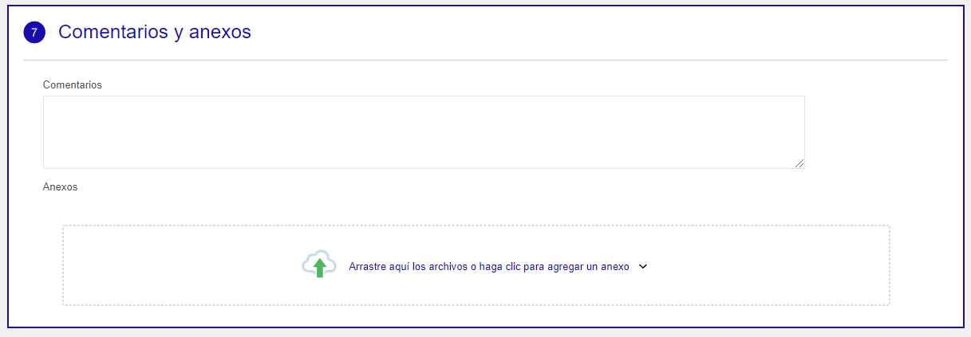

* Agrega **comentarios** como aplicables:
  + Si hay un aumento de sueldo o cambio a bono, incluya la siguiente fecha de revisión
  + Si hay un cambio de salario o bono, la fecha effectiva siempre debe estar en línea con la fecha de inicio del período de pago aplicable. Si esta solicitud es una excepción, proporcione una explicación detallada
  + Por favor consulte los calendarios de nómina 2019 y 2020 para ingresar la fecha correcta de inicio del período de pago
* Seleccione **Enviar** en la esquina superior derecha de la página para enviar la solicitud de aprobación

## Cesar

Seleccione **Cesar** para para iniciar una terminación involuntaria o voluntaria de un empleado, revocar el acceso a los sistemas de la empresa y cambiar la estructura de informes de los informes directos afectados por la terminación.

* Empiece haciendo clic en **Mi Equipo** aplicación desde su tablero 
* Los nombres de los subordinados directos son poblados en la pantalla **Mi Equipo**
  + Si falta el nombre de un empleado, utilice la funcionalidad **Buscar Persona**

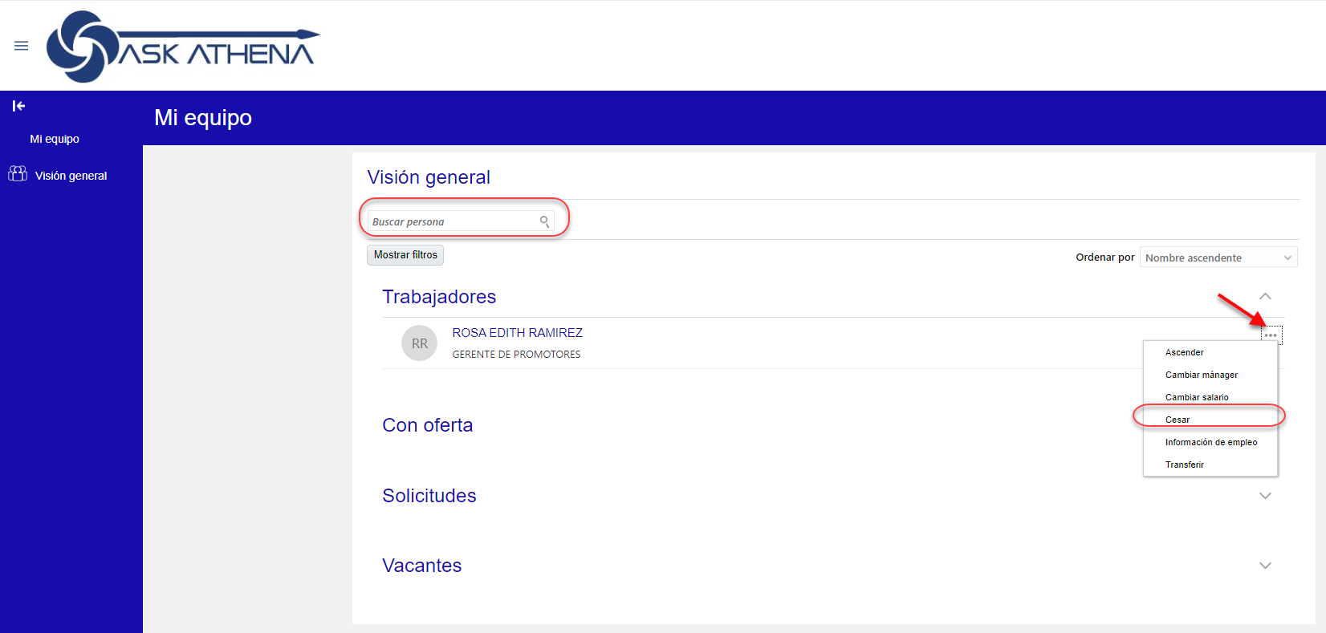

* Haga clic en los **tres puntos** a la derecha del nombre del empleado
* Seleccione **Cesar**

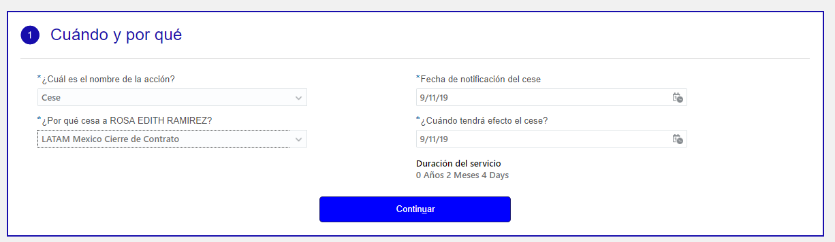

* **¿Cuál es el nombre de la acción?**
  + Cese
  + Cese Involuntario

cid:image001.png@01D56E47.24BD8070**Tip:** Cese Involuntario está preseleccionada, cambie a voluntaria si se trata de una renuncia

* **¿Por qué cesa a el empleado?**
  + Seleccione la razón desde el menú desplegable
* **Fecha de notificación del cese**
  + Si es voluntario, esta es la fecha en que el empleado proporcionó una notificación de intención de renunciar
  + Si es involuntario, esta es la fecha en que nosotros (el empleador) le dijimos al empleado que estarían siendo despedidos
* **¿Cuándo tendrá efecto el cese?**
  + Ingreseenla Fecha en la que el cese será efectivo. Este es el último día como empleado en la empresa
* Seleccione **Continuar**

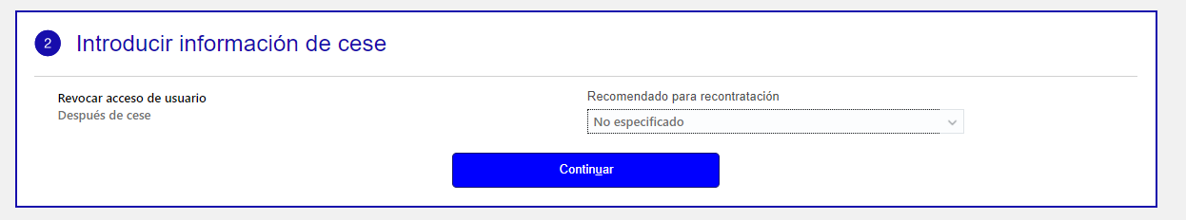

* **Revocar el acceso del usuario** se rellena previamente después de la finalización
* Seleccione la opción adecuada: **Recomendado para Recontratar** desde el menú desplegable
  + - Las opciones son **Sí, No o No Especificado**

cid:image001.png@01D56E47.24BD8070**Tip:** Si cree que la respuesta debería ser **No**, es importante que se comunique con recursos humanos antes de enviar la solicitud, ya que esto puede tener implicaciones legales.

* + Seleccione **Continuar**



* Para reasignar subordinados directos del empleado que está siendo despedido, coloque una marca de verificación junto al nombre del empleado
  + - Si hay varios empleados a ser reasignado, coloque una marca de verificación en la casilla **Seleccionar Todos**
* Buscar al **Gerente Propuesto**
  + - Este es el gerente que asumirá la responsabilidad de los subordinados directos, después de la terminación de su gerente actual
* Seleccione **Continuar**

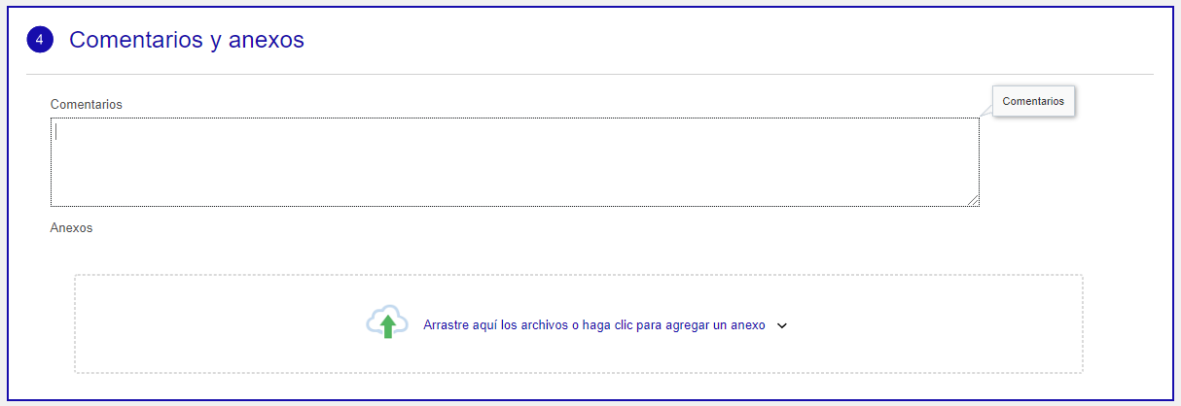

* Agregar **comentarios**, según corresponda:
  + - **Adjunte** la carta de renuncia y cualquier otro documento que respalde la terminación del empleado
    - Si el estado de recontratación del empleado despedido es algo distinto del sí, proporcione detalles en **Comentarios**
* Seleccione **Enviar** para enviar la solicitud de aprobación